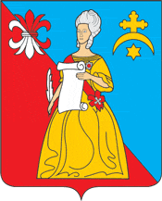
КАЛУЖСКАЯ ОБЛАСТЬ
ЖУКОВСКИЙ РАЙОН
АДМИНИСТРАЦИЯ
городского поселения «Город Кременки»
ПОСТАНОВЛЕНИЕ
«О внесении изменений »

« 11 » апреля 2023г. № 36-п

Внести изменение в название Постановления от 22.12.2021г. № 134-п и изложить в следующей редакции: «Об утверждении перечня главных администраторов доходов и перечня главных администраторов источников финансирования дефицита бюджета МО ГП «Город Кременки»

Зам. Главы Администрации Л.А. Щукин

